GENDARMERIE : Opération tranquillité vacances

Bientôt les vacances d’été !

Connaissez-vous « l'opération tranquillité vacances » ? La gendarmerie nationale, une fois alertée, veille sur votre logement laissé vide pendant votre absence.
Voici quelques conseils bien utiles afin de limiter au maximum les risques liés aux visites indésirables de vos habitations pendant les vacances :

1 - Que devez-vous faire ?
Avant de partir, vous devez signaler à la brigade de gendarmerie de votre domicile, votre départ en vacances. Pendant votre absence, des patrouilles de surveillance seront effectuées, de jour comme de nuit, en semaine comme le week-end, afin de dissuader tout individu de tenter de cambrioler votre domicile.

2 - Quelques incontournables avant de partir :
- Ne pas indiquer vos dates de départ en congés sur les réseaux sociaux.
- Ne pas laisser le courrier trop longtemps dans votre boîte aux lettres. Une personne de confiance doit pouvoir, pendant ces vacances, relever le courrier à votre place afin de ne pas éveiller les soupçons par une boîte débordant de lettres, colis et autres publicités. Vous pouvez également faire renvoyer automatiquement votre courrier par les services postaux sur votre lieu de villégiature. Si vous le pouvez, renvoyez votre téléphone fixe vers votre numéro de portable.
- N'oubliez pas, avant votre départ, de fermer correctement fenêtres et volets. Vérifier le bon état de vos serrures et verrous, prenez conseils auprès de professionnels pour ces fermetures. Il est important de « faire vivre » votre logement. Un voisin ou un ami peut utilement venir ouvrir et fermer les volets, allumer quelques lumières. A défaut, une prise de type « minuteur » peut permettre éventuellement d’allumer certaines lampes sans présence dans le logement.
- Dans la mesure du possible, ne laissez pas de grosses sommes d'argent dans votre habitation. Mettez vos bijoux, objets d'art et valeurs en lieu sûr. Répertoriez et photographiez-les. Le cas échéant, faites les évaluer par un expert et renseignez-vous auprès de votre société d'assurance, notamment au sujet des conditions de leur protection.
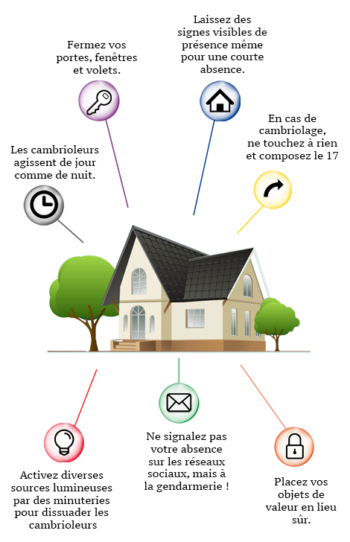
3 - Sur votre lieu de vacances : ne tentez pas les voleurs !

- Dans la mesure du possible, garez-vous dans un lieu éclairé. Ne pas laisser à bord de votre automobile stationnée des sacs à mains, objets de valeur, téléphones portables, caméscope, cartes bancaires, chéquiers, et tout objet apparent qui susciterait la convoitise. N'oubliez pas de fermer les vitres, même sous une forte chaleur. Verrouillez les portes de votre véhicule et, éventuellement, enlevez la façade de votre autoradio.

- N'oubliez pas de couper le contact et de prendre vos clés avec vous lorsque vous descendez de votre véhicule, même pour quelques instants.

- N'oubliez pas de fermer votre location, caravane, habitation avant votre départ à la plage ou en ville. Evitez également de dormir fenêtres ouvertes la nuit, même si votre chambre à coucher est située aux étages supérieurs d'un immeuble.

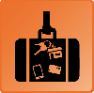
- Gardez sur vous vos moyens de paiement, clefs de véhicule, téléphones, etc. Si vous prenez vos repas dans le jardin, veillez à fermer les fenêtres et la porte d'entrée de votre logement et ne laissez pas les clés de votre véhicule dans l'entrée.

Ces quelques conseils de sécurité devraient vous permettre de passer de bonnes vacances !
Par ailleurs, la gendarmerie met en place un formulaire de demande individuelle (ci-jointe) vous permettant d'informer la brigade de gendarmerie de votre départ.
Cette demande, renseignée, doit être déposée à la brigade de gendarmerie de votre lieu de résidence où vous devrez justifier de votre identité et de votre domicile (Brigade de Loivre) au moins 48h avant votre départ.

